9.11日今日动态

**一、一日活动情况**

|  |  |  |  |  |  |
| --- | --- | --- | --- | --- | --- |
| 姓名 | 来园情绪 | 点心 | 午餐情况 | 午睡情况 | 穿脱鞋 |
| 卢文汐 | 良好 | √ | 饭剩一半，其余√ | 1 | √ |
| 程梓轩 | 良好 | √ | ☆（喂少许） | 1 | √ |
| 季千予 | 良好 | √， | 菜、饭剩一半 | 2 | √ |
| 王兴诚 | 良好 | 牛奶× | ☆（喂） | 2 | √ |
| 衣佳欢 | 良好 | √ | 饭剩一半 | 1 | √ |
| 董奂廷 | 入园 | √ | 饭剩一半 | 1 | 不会 |
| 陆俊阳 | 良好 | √ | 蔬菜、汤、少许牛肉× | 1 | √ |
| 徐菲梵 | 良好 | √ | ☆ | 1 | √ |
| 孙明祺 | 良好 | √ | ☆（喂） |  | 不会 |
| 贾依依 | 良好 | √ | ☆（添饭） | 1 | √ |
| 黄铭宇 | 良好 | √ | 蔬菜没吃 | 1 | √ |
| 夏我杺 | 良好 | √ | 蔬菜× | 2 | √ |
| 邢锦 |  |  |  |  |  |
| 张雨歆 | 良好 | √ | 蔬菜× | 1 | √ |
| 龚奕欣 | 良好 | √ | ☆ | 1 | √ |
| 梁礼煊 | 良好 | √ | ☆（蔬菜喂） | 1 | √ |
| 吴颀 | 良好 | 牛奶× | 汤× | 2 | √ |
| 靳一哲 |  |  |  |  |  |
| 肖茗皓 |  |  |  |  |  |
| 何安瑾 |  |  |  |  |  |
| 李若伊 | 良好 | √ | 蔬菜× | 1 | √ |
| 陈语垚 | 良好 | √ | 一半蔬菜×，其余√ | 1 | √ |
| 蔡铭泽 | 良好 | √ | ☆ | 1 | √ |
| 蔡铭豪 | 良好 | √ | ☆（不喝汤） | 1 | √ |

午睡情况：1（12:40之前睡着）；2（12:40~1点之间睡着）

从以上表格来看，我班幼儿入园情绪逐步稳定，今日就入园的时候董奂廷间歇性有些情绪，但已经逐步趋于稳定。吃饭方面进步也很大，大多数幼儿能主动吃饭，但挑食现象比较严重，少数幼儿在教师喂之后吃完。

**二、户外活动——小木屋**

今天去玩小木屋啦，孩子们孩子爬爬、钻钻、走走中感受着运动带来的乐趣。

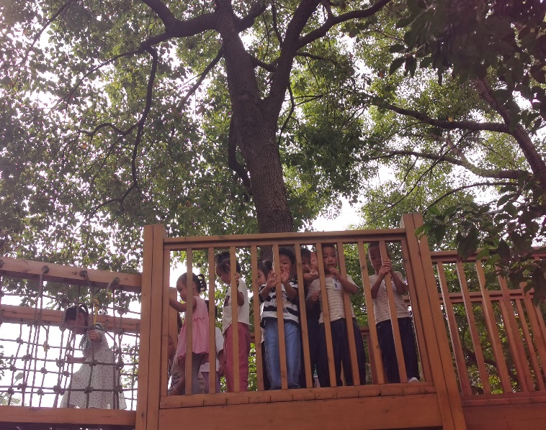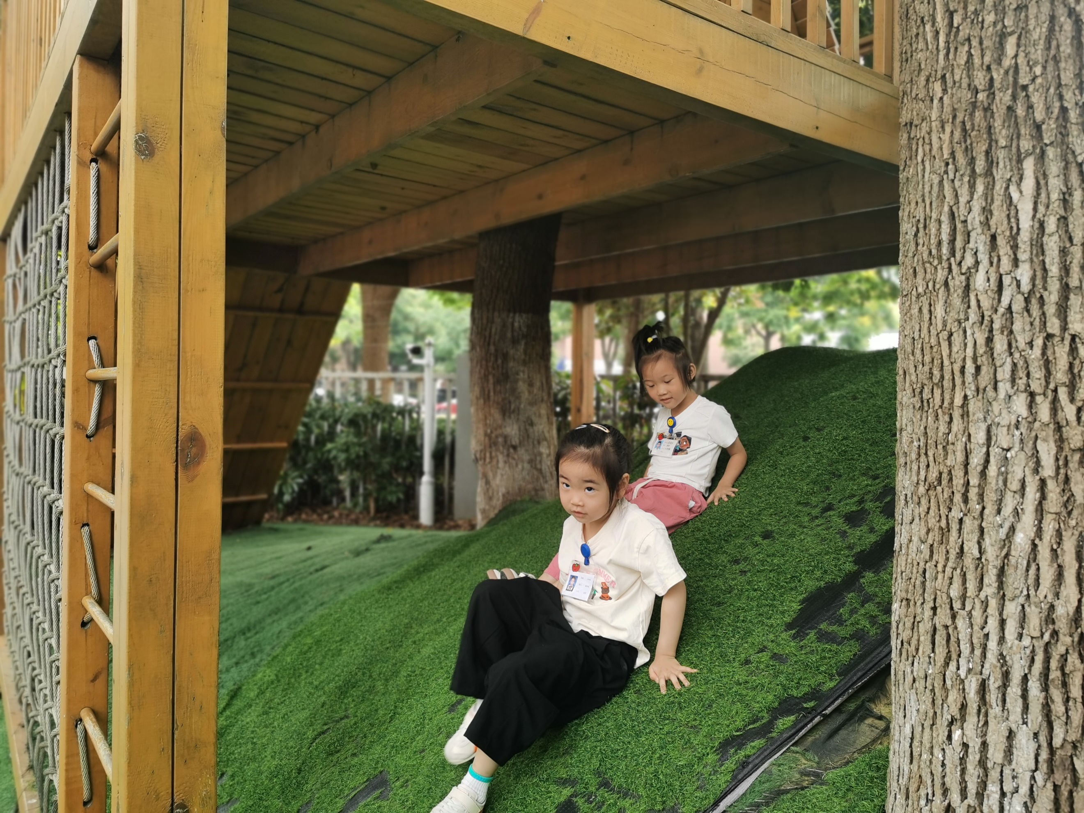

**三、集体活动：综合《找找我的好朋友》**

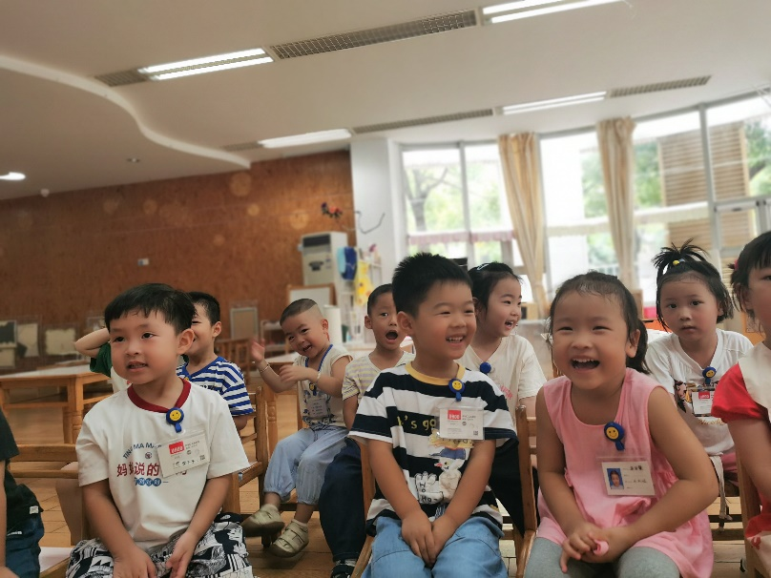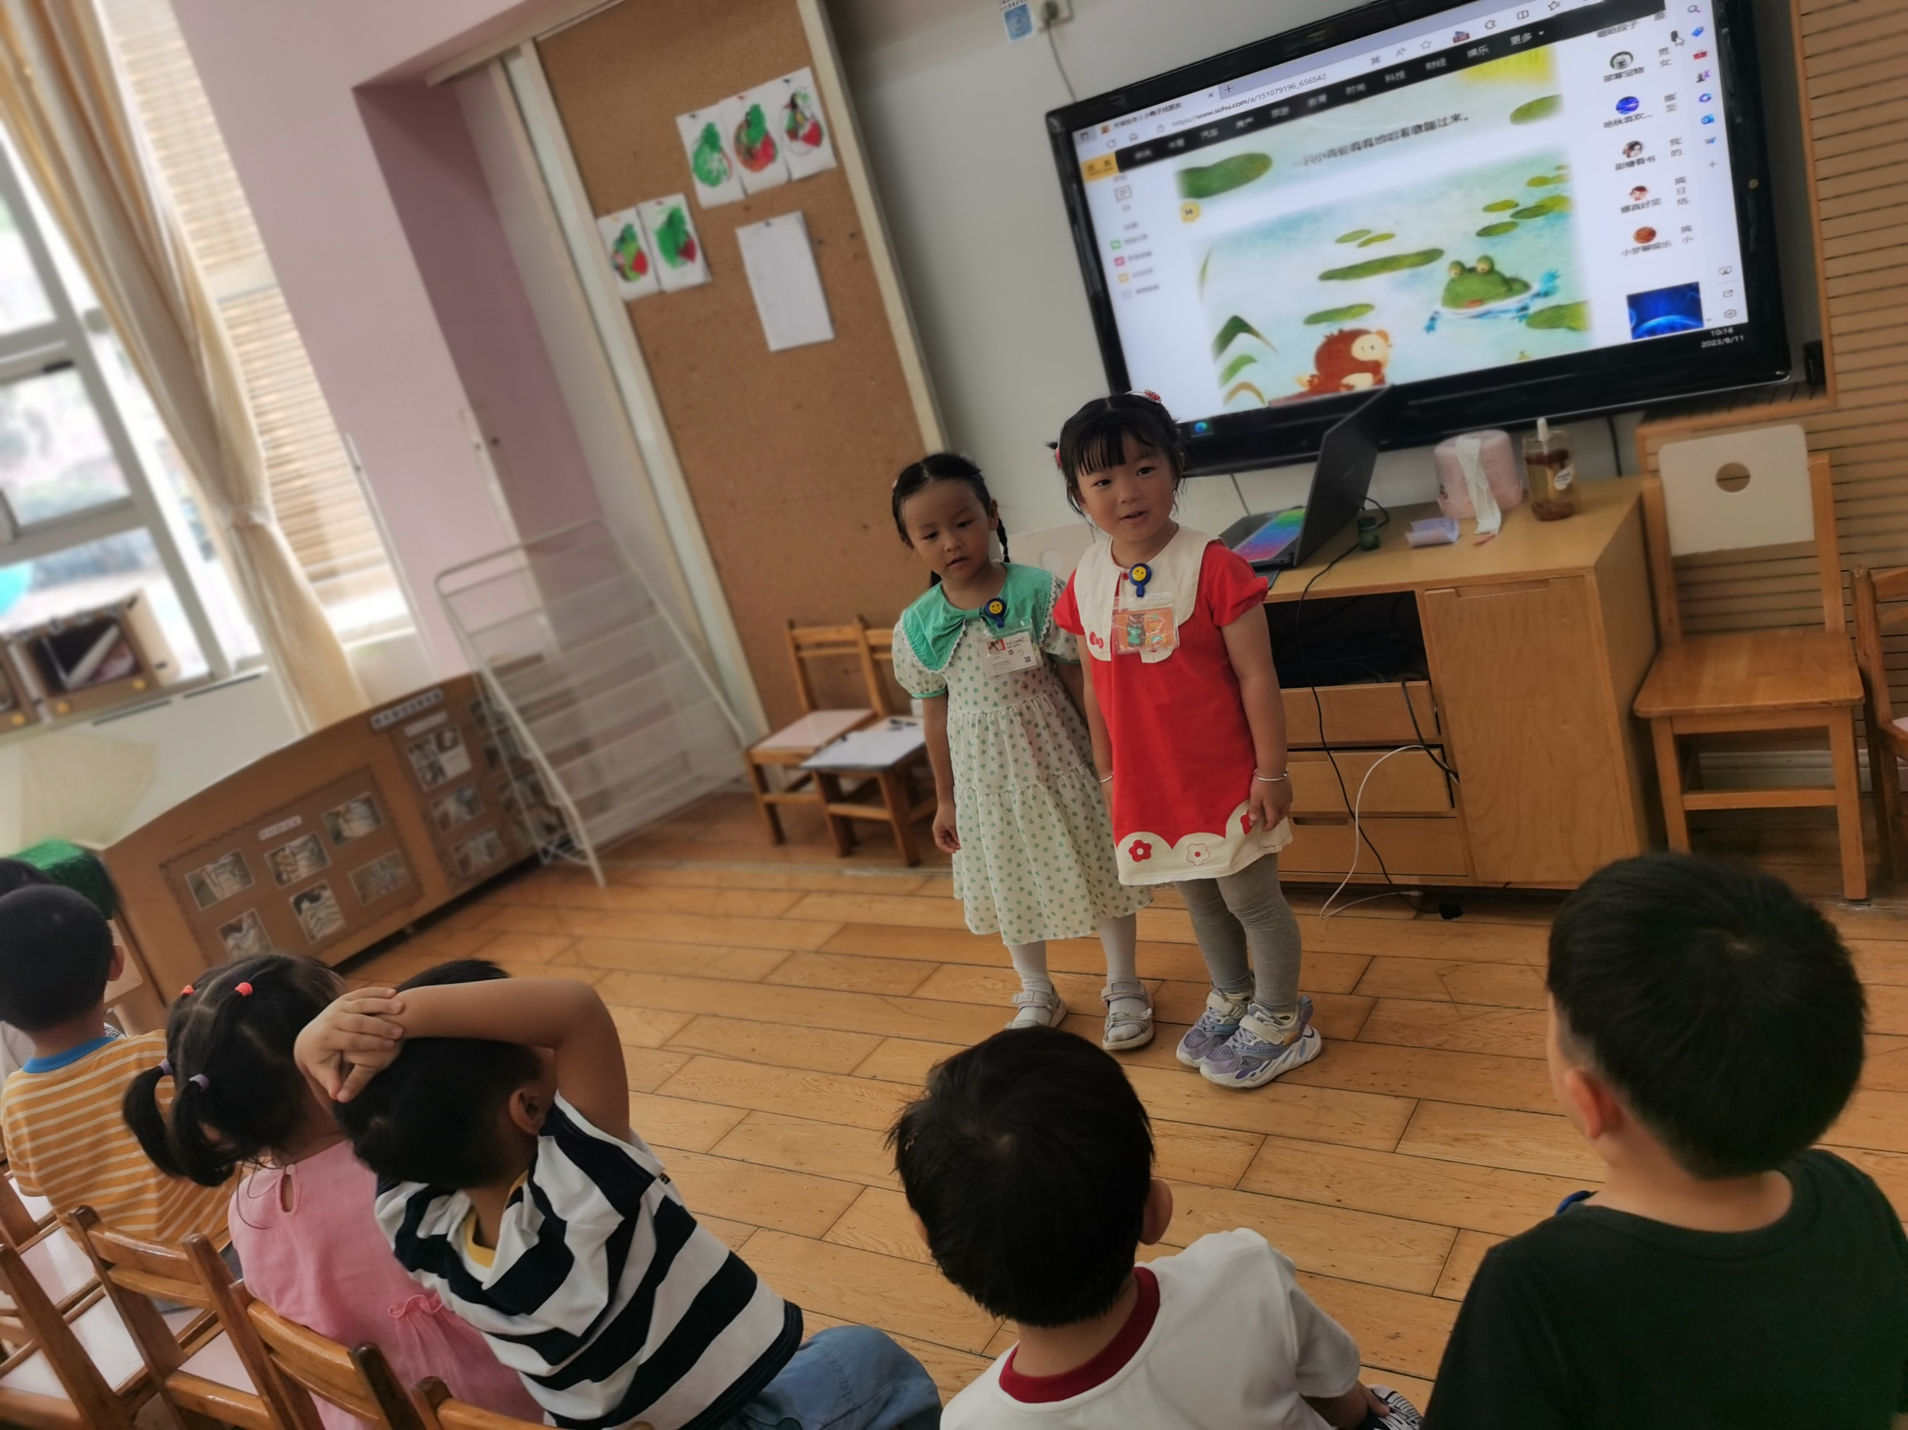

朋友是人际关系中甚为重要的交际对象，找朋友是孩子们比较喜欢的一项活动，也是孩子之间建立友谊的一种良好方式。本次活动利用故事“小鸭找朋友”为契机，通过故事情节引发幼儿生生互动“找找我的好朋友”，从而懂得有朋友是快乐的，体验有朋友的喜悦心情。本次活动中，愿意在幼儿园交朋友，体验拥有朋友是快乐的事情的小朋友是卢文汐，程梓轩，季千予，王兴诚，衣佳欢，陆俊阳，徐菲梵，贾依依，黄铭宇，夏我杺，龚奕欣，李若伊。

**四、温馨提示：**

1.今天在园我们了解了如何正确穿鞋和取放鞋子，大多数小朋友能尝试自己给自己穿鞋，少数幼儿虽然会将鞋穿反，但提醒后能正确穿鞋；但仍注意一些细节问题：比如少许幼儿不会正确拔脚后跟，直接用脚踩鞋；鞋舌没有放好直接扣扣子等；极少数幼儿主动性较差，不能手眼协调地穿鞋，大家可根据幼儿实际情况在家多多练习巩固哦。  
  2.本周起，我们午睡开始脱裤子睡觉啦，今天我们利用了闲暇时间了解了如何正确脱裤子、调整裤子（裤子的里外正反）和叠裤子。所有的生活技能都需要在一次次尝试练习中有所提升，赶紧放手让他们动起来吧！（部分男生不穿内裤的情况可以开始调整起来啦）